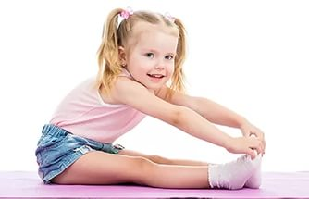

Подготовила: Силантьева Ю.В.- инструктор по физической культуре

Игры на укрепление осанки, мышц спины и брюшного пресса
Цели: совершенствовать навыки правильной осанки в различных исходных положениях, с различными движениями рук; укреплять мышцы спины и брюшного пресса; совершенствовать координацию движений.
«Морская фигура»
Дети и родители, взявшись за руки, образуют круг, стоя лицом к центру. Размахивая руками вперед-назад, они произносят слова: "Волны качаются -раз, волны качаются — два, волны качаются — три, на месте, фигура, замри!" После слова "замри" дети и родители принимают положение правильной осанки, стоя, сидя, опустившись на колени.
Правила: принятую после слова "замри!" позу нельзя менять;
при повторении игры необходимо найти новую позу;
«Футбол»
Ребёнок лежат на животе, руки под подбородком, ноги вместе. Родитель бросает мяч ребёнку, тот отбивает его двумя руками, при этом, прогибаясь, поднимает голову и грудь. Ноги остаются прижатыми к полу.
«Кораблики»
Дети лежат на ковриках на животе. Руки под подбородком, ноги вместе. Перед лицом чашка с водой и лодочкой с парусом. Нужно прогнуться, поднимая голову и грудь, выдыхая спокойно воздух на лодочку. Дуть следует спокойно, чтобы лодочка поплыла, но не опрокинулась.
«Загрузи машину»
Оборудование: машины, палочки, карандаши, фломастеры.
Дети и родители стоят босиком, руки на поясе, спина прямая, пальцами ног поочередно берут палочки и передают их друг другу по цепочке, последний складывает в машину.
«Игра с машиной»
Дети и родители стоят в шеренге, плечом к плечу. Возле ребенка стоит машина с веревочкой. Он пальцами ноги берет веревочку и подтягивает машину к родителю, передает ее ему, не опуская на пол.
Будьте здоровы!

